测试分析报告

# 引言

# 测试概述

## 测试范围

单元测试，功能测试，界面测试，性能测试，压力测试

## 测试内容

|  |  |  |  |
| --- | --- | --- | --- |
| **测试类型** | **测试内容** | **测试目的** | **所用测试工具及方法** |
| 单元测试 | 对前端动态部分的每个模块进行测试  对后端/APP的每个模块的功能进行测试 | 保证前端每个模块的正确性  确保后端/APP的每个模块的正确性 | JUnit  Django.test  Postman |
| 功能测试 | 测试各个功能是否完整地满足需求说明书中的要求 | 测试软件各功能接口是否正确 | mockito  使用python的requests库模拟APP操作 |
| 界面测试 | 测试界面的元素是否整齐以及各个按钮功能是否正常 | 增加软件的用户友好性和可操作性 | 人工操作APP页面  espresso |
| 性能测试 | 向服务器的发送请求，记录响应时间 | 测试服务器的响应时间 | Postman |
| 压力测试 | 对服务器进行并发访问 | 测试服务器在并发访问下的处理能力 | ab（Apache  Benchmark） |

## 进度偏差

|  |  |  |  |  |
| --- | --- | --- | --- | --- |
| **测试活动** | **计划起止日期** | **实际起止日期** | **进度偏差** | **备注** |
| 单元测试 | 2020.5.1-2020.5.20 | 2020.5.1-2020.5.20 | 无 |  |
| 功能测试 | 2020.5.1-2020.5.20 | 2020.5.1-2020.5.20 | 无 |  |
| 界面测试 | 2020.5.8-2020.5.20 | 2020.5.8-2020.5.20 | 无 |  |
| 性能测试 | 2020.5.8-2020.5.20 | 2020.5.8-2020.5.20 | 无 |  |
| 压力测试 | 2020.5.8-2020.5.20 | 2020.5.8-2020.5.20 | 无 |  |

## 测试环境与配置

|  |  |
| --- | --- |
| **资源名称/类型** | **配 置** |
| 测试PC | 个人电脑 windows 10 64bit |
| 应用服务器 | Ubuntu Nginx uwsgi Django |
| 数据库管理系统 | MySQL |
| 应用软件 | Postman |
| 负载性能测试工具 | ab（Apache Benchmark） |

## 测试机构和人员

|  |  |  |  |
| --- | --- | --- | --- |
| **测试阶段** | **负责人** | **参与人员** | **所充当角色** |
| 单元测试 | 张石然 | 全员 | 测试人员 |
| 功能测试 | 张石然 | 全员 | 测试人员 |
| 界面测试 | 张石然 | 张石然 余卓  程轶 宋泽田 | 测试人员 |
| 性能测试 | 张颢丹 | 张颢丹 | 测试人员 |
| 压力测试 | 滕沅建 | 滕沅建 | 测试人员 |

## 测试问题小结

本次测试进行了单元测试，功能测试，界面测试，性能测试和压力测试五项活动，测试活动基本覆盖了所有待测部分*。*测试结果显示，软件运行基本正常，但是目前存在一些bug，部分功能尚未实现，性能也需要改善。

# 测试用例

本部分给出各个阶段测试的测试用例设计。

## 单元测试

App端

|  |  |  |  |  |
| --- | --- | --- | --- | --- |
| **测试编号** | **函数名** | **输入数据** | **期望结果** | **实际结果** |
| 1 | PostEntity.getAvatarPath | 无 | 得到用户头像 | 得到用户头像 |
| 2 | PostEntity.getUserName | 无 | 得到用户昵称 | 得到用户昵称 |
| 3 | PostEntity.getPostTime | 无 | 得到发布时间 | 得到发布时间 |
| 4 | PostEntity.getPostContent | 无 | 得到发布文字 | 得到发布文字 |
| 5 | PostEntity.getImagePath | 无 | 得到发布图片 | 得到发布图片 |
| 6 | PostActivity.onOptionsItemSelected | 点击“<-”图标 | 返回上一个页面 | 返回上一个页面 |
| 7 | PostActivity.buildSubActionButton | 图片编号 | 创建以该图片为背景的子浮标 | 创建以该图片为背景的子浮标 |
| 8 | PostActivity.textButton.setOnClickListener | 点击“编辑”图标 | 跳转至编辑界面 | 跳转至编辑界面 |
| 9 | PostActivity.photoButton.setOnClickListener | 点击“图片”图标 | 跳转至系统相册 | 跳转至系统相册 |
| 10 | PostActivity.cameraButton.setOnClickListener | 点击“相机”图标 | 跳转至系统相机 | 出现“待实现”弹窗 |
| 11 | PostActivity.vedioButton.setOnClickListener | 点击“视频”图标 | 跳转至系统录像 | 出现“待实现”弹窗 |
| 12 | PostActivity.onCreateOptionsMenu | 点击“搜索”图标 | 弹出搜索对话框 | 弹出搜索对话框 |
| 13 | PostEditActivity.onOptionsItemSelected | 点击“<-”图标 | 返回上一个页面 | 返回上一个页面 |
| 14 | PostEditActivity.onCreateOptionsMenu | 点击“发送”图标 | 弹出发送确认对话框 | 弹出发送确认对话框 |
| 15 | PostFragment.onCreateView | 无 | 初始化数据 | 初始化数据 |
| 16 | addUser | 用户名为空 | 输出“用户名不能为空！” | 输出“用户名不能为空！” |
| 17 | addUser | 已经拥有权限的用户 | 输出“用户已有权限！” | 输出“该用户已有权限！” |
| 18 | addUser | 不存在的用户 | 输出“该用户不存在！” | 输出“该用户不存在！” |
| 19 | addUser | 存在且未拥有权限的用户 | 成功，返回0，输出“饲养员/管理员设置成功！”，将信息添加到数据库中 | 成功，返回0，输出“饲养员/管理员设置成功！”，将信息添加到数据库中 |
| 20 | deleteUser | 点击删除按钮 | 输出提示框“确定要删除用户的权限吗” | 输出提示框“确定要删除用户的权限吗” |
| 21 | deleteUser | 在提示框点击取消按钮 | 不做任何处理 | 不做任何处理 |
| 22 | deleteUser | 在提示框点击确认按钮 | 成功，返回0，输出“删除成功！” | 成功，返回0，输出“删除成功！” |
| 23 | sort_by_name | 点击“按姓名排序”按钮 | 将列表按照姓名的字典序进行排序并显示 | 将列表按照姓名的字典序进行排序并显示 |
| 24 | sort_by_level | 点击“按权限排序”按钮 | 将列表按照权限的大小进行排序并显示 | 将列表按照权限的大小进行排序并显示 |
| 25 | archiveList.setOnItemClickListener | 点击一个猫咪档案条目 | 呈现对应猫咪档案 | 呈现对应猫咪档案 |
| 26 | bSearchArchive.setOnClickListener | 输入正确的猫咪名字 | 呈现对应猫咪档案 | 呈现对应猫咪档案 |
| 27 | bSearchArchive.setOnClickListener | 输入错误的猫咪名字 | 输出“查无此猫” | 输出“查无此猫” |
| 28 | login.setOnClickListener | 输入空密码或空用户名 | 提示输入不能为空 | 提示输入不能为空 |
| 29 | login.setOnClickListener | 输入错误用户名或密码 | 提示用户名或密码错误 | 提示用户名或密码错误 |
| 30 | login.setOnClickListener | 输入正确的用户名和密码 | 登录成功，实现从登录界面到主界面的跳转 | 登录成功，实现从登录界面到主界面的跳转 |
| 31 | getvrf.setOnClickListener | 输入错误邮箱或空邮箱 | 提示邮箱输入不正确 | 提示邮箱输入不正确 |
| 32 | getvrf.setOnClickListener | 输入正确邮箱 | 向该邮箱发送验证码 | 向该邮箱发送验证码 |
| 33 | confirm.setOnClickListener | 两次输入不同密码 | 提示两次密码输入不同 | 提示两次密码输入不同 |
| 34 | confirm.setOnClickListener | 输入错误的验证码 | 提示验证码输入错误 | 提示验证码输入错误 |
| 35 | chUsername.setOnClickListener | 输入待修改的用户名 | 修改用户名 | 修改用户名 |
| 36 | chAvatar.setOnClickListener | 上传待修改的头像 | 修改头像 | 无反应 |
| 37 | chwhatsup.setOnClickListener | 输入待修改的签名 | 修改签名 | 修改签名 |
| 38 | logout.setOnClickListener | 点击“登出”按钮 | 用户登出 | 用户登出 |

后端

|  |  |  |  |  |
| --- | --- | --- | --- | --- |
| **测试编号** | **函数名** | **输入数据** | **期望结果** | **实际结果** |
| 1 | register | PUT、GET、DELETE请求 | 返回  wrong method | 返回  wrong method |
| 2 | register | 错误的邮箱格式 | 返回  wrong email | 返回  wrong email |
| 3 | register | 已被注册的邮箱 | 返回  email already registered | 返回  email already registered |
| 4 | register | 30内重复请求 | 返回  repeated acquisition in 30 seconds | 返回  repeated acquisition in 30 seconds |
| 5 | register | 正确的邮箱 | 返回  success | 返回  success |
| 6 | register_validation | 参数（邮箱、用户名、密码、验证码）不全 | 返回  wrong parameter | 返回  wrong parameter |
| 7 | register_validation | 验证码错误 | 返回  wrong verification code | 返回  wrong verification code |
| 8 | register_validation | 用户名已经存在 | 返回  duplicate username | 返回  duplicate username |
| 9 | register_validation | 邮箱格式错误 | 返回  wrong email | 返回  wrong email |
| 10 | register_validation | PUT、GET、DELETE请求 | 返回  wrong method | 返回  wrong method |
| 11 | register_validation | 正确的邮箱、验证码、未使用的用户名 | 返回  success、当前用户的信息 | 返回  success、当前用户的信息 |
| 12 | login | PUT、GET、DELETE请求 | 返回  wrong method | 返回  wrong method |
| 13 | login | 参数（邮箱、密码）不全 | 返回  wrong parameter | 返回  wrong parameter |
| 14 | login | 邮箱或密码错误 | 返回  email or password error | 返回  email or password error |
| 15 | login | 已经登陆A账号、请求登录B账号 | 返回  error | 返回  error |
| 16 | login | 正确的邮箱、密码，处于未登录状态或已登录当前账户 | 返回  success、当前用户的信息 | 返回  success、当前用户的信息 |
| 17 | logout | PUT、GET、DELETE请求 | 返回  wrong method | 返回  wrong method |
| 18 | logout | POST请求 | 返回  success | 返回  success |
| 19 | profile | 未登录状态的任何请求 | 返回  not authorized | 返回  not authorized |
| 20 | profile | 登陆状态的POST、DELETE请求 | 返回  wrong method | 返回  wrong method |
| 21 | profile | GET请求，无附带参数 | 返回  success、当前用户的信息 | 返回  success、当前用户的信息 |
| 22 | profile | GET请求，userID为不存在的用户ID | 返回  user does not exist | 返回  user does not exist |
| 23 | profile | GET请求，userID为正确的用户ID | 返回  success、userID的用户信息 | 返回  success、userID的用户信息 |
| 24 | profile | PUT请求，无附带参数 | 返回  parameter error | 返回  parameter error |
| 25 | profile | PUT请求，username为已经存在的用户名 | 返回  duplicate username | 返回  duplicate username |
| 26 | profile | PUT请求，avatar为不存在的文件URL | 返回  unexisted avatar | 返回  unexisted avatar |
| 27 | profile | PUT请求，username为已经存在的用户名，avatar为不存在的文件URL | 返回  duplicate username/ unexisted avatar | 返回  duplicate username/ unexisted avatar |
| 28 | profile | PUT请求，未使用的用户名，存在的avatar文件 | 返回  success | 返回  success |
| 29 | upload | 未登录状态的任何请求 | 返回  not authorized | 返回  not authorized |
| 30 | upload | PUT、GET、DELETE请求 | 返回  wrong method | 返回  wrong method |
| 31 | upload | picture和video都为空 | 返回  parameter error | 返回  parameter error |
| 32 | upload | 正确的picture或video | 返回  success | 返回  success |
| 33 | apply | （登录状态下）POST请求，参数为有效的猫咪ID | 返回success | 返回success |
| 34 | apply | 未登录状态下的任何请求 | 返回  not authorized | 返回  not authorized |
| 35 | apply | POST请求，参数为无效的猫咪ID | 返回  no match cat in database | 返回  no match cat in database |
| 36 | apply | POST请求，参数名不为catID | 返回  wrong parameters | 返回  wrong parameters |
| 37 | apply | DELETE请求，参数为有效的申请ID | 返回success | 返回success |
| 38 | apply | DELETE请求，参数名不为applyID | 返回  wrong parameters | 返回  wrong parameters |
| 39 | apply | 非POST与DELETE请求 | 返回  wrong method | 返回  wrong method |
| 40 | apply | DELETE请求，参数为无效的申请ID | 返回 no match  application in  database | 返回 no match  application in  database |
| 41 | feeders | 未登录状态下的任何请求 | 返回  not authorized | 返回  not authorized |
| 42 | feeders | GET请求，无参数且数据库中有饲养员数据 | 返回所有饲养员的ID列表 | 返回所有饲养员的ID列表 |
| 43 | feeders | GET请求，参数为有效的catID | 返回指定猫咪的饲养员ID列表 | 返回指定猫咪的饲养员ID列表 |
| 44 | feeders | GET请求，无参数且数据库中无饲养员数据 | 返回 no feeder yet | 返回 no feeder yet |
| 45 | feeders | GET请求，参数为无效的catID或没有饲养员的catID | 返回no feeder for this cat | 返回no feeder for this cat |
| 46 | feeders | GET外的其他请求 | 返回  wrong method | 返回  wrong method |
| 47 | agree | 未登录状态下的请求 | 返回  not authorized | 返回  not authorized |
| 48 | agree | 非管理员用户的请求 | 返回user is not super user | 返回user is not super user |
| 49 | agree | POST请求，参数为有效的申请ID | 返回success | 返回success |
| 50 | agree | POST请求，参数为无效的申请ID | 返回no match  application in  database | 返回no match  application in  database |
| 51 | agree | POST请求，参数不为applyID | 返回  wrong parameters | 返回  wrong parameters |
| 52 | agree | 非POST请求 | 返回  wrong method | 返回  wrong method |
| 53 | applys | 未登录状态下的请求 | 返回  not authorized | 返回  not authorized |
| 54 | applys | 非管理员用户的请求 | 返回user is not super user | 返回user is not super user |
| 55 | applys | GET请求，数据库中无申请数据 | 返回  no application in database | 返回  no application in database |
| 56 | applys | GET请求，数据库中有申请数据 | 返回success | 返回success |
| 57 | applys | 非GET请求 | 返回  wrong method | 返回  wrong method |
| 58 | posts | POST、DELETE、GET方法 | 'code': 600 | 'code': 600 |
| 59 | posts | GET limit参数设置为1 | 仅下载1条 | 仅下载1条 |
| 60 | posts | GET start参数设置为上一次请求最大id | 从id=start+1开始下载 | 从id=start+1开始下载 |
| 61 | posts | GET 不设置参数 | 按照default值获取 | 按照default值获取 |
| 62 | post | POST 错误的参数 | 'code': 700 | 'code': 700 |
| 63 | post | POST无效的用户id | 'code': 300 | 'code': 300 |
| 64 | post | POST正确的参数 | 'code': 200 | 'code': 200 |
| 65 | post | GET错误的参数 | 'code': 700 | 'code': 700 |
| 66 | post | GET错误的参数类型 | 'code': 700 | 'code': 700 |
| 67 | post | GET无效的动态id | 'code': 300 | 'code': 300 |
| 68 | post | GET comments参数为1 | 仅下载1条评论 | 仅下载1条评论 |
| 69 | post | DELETE 错误的参数 | 'code': 700 | 'code': 700 |
| 70 | post | DELETE 无效的动态id | 'code': 300 | 'code': 300 |
| 71 | post | DELETE正确的参数 | 'code': 200 | 'code': 200 |
| 72 | comment | POST 错误的参数 | 'code': 700 | 'code': 700 |
| 73 | comment | POST 无效的动态id | 'code': 300 | 'code': 300 |
| 74 | comment | POST 无效的用户id | 'code': 300 | 'code': 300 |
| 75 | comment | POST 正确的参数 | 'code': 200 | 'code': 200 |
| 76 | favor | POST 无效的动态id | 'code': 300 | 'code': 300 |
| 77 | favor | POST /无效的用户id | 'code': 300 | 'code': 300 |
| 78 | favor | 同一个用户重复点赞 | 'code': 300 | 'code': 300 |
| 79 | favor | POST 正确的参数 | 'code': 200 | 'code': 200 |
| 80 | favor | DELETE 无效的动态id | 'code': 300 | 'code': 300 |
| 81 | favor | DELETE 无效的用户id | 'code': 300 | 'code': 300 |
| 82 | favor | 用户未点赞时取消点赞 | 'code': 300 | 'code': 300 |
| 83 | favor | DELETE 正确的操作 | 'code': 200 | 'code': 200 |
| 84 | comments | GET 无效的动态id | 'code': 300 | 'code': 300 |
| 85 | comments | GET limit参数设置为1 | 仅下载1条评论 | 仅下载1条评论 |
| 86 | comments | GET start参数设置为上一次请求最大id | 从id=start+1开始下载 | 从id=start+1开始下载 |
| 87 | comments | GET limit和start缺省参数 | 按照default值获取 | 按照default值获取 |
| 88 | search | GET 无效的用户id | 'code': 300 | 'code': 300 |
| 89 | search | GET 正确的参数 | 下载该用户全部数据 | 下载该用户全部数据 |
| 90 | posts | 未登陆用户 | 'code': 400 | 'code': 400 |
| 91 | post | 未登陆用户 | 'code': 400 | 'code': 400 |
| 92 | comment | 未登陆用户 | 'code': 400 | 'code': 400 |
| 93 | favor | 未登陆用户 | 'code': 400 | 'code': 400 |
| 94 | comments | 未登陆用户 | 'code': 400 | 'code': 400 |
| 95 | search | 未登陆用户 | 'code': 400 | 'code': 400 |

## 功能测试

App端

|  |  |  |  |  |
| --- | --- | --- | --- | --- |
| **测试编号** | **测试用例名称** | **用户输入** | **期望结果** | **实际结果** |
| 1 | 浏览动态 | 点击动态部分 | 展示动态列表 | 展示动态列表 |
| 2 | 发布动态 | 进入动态编辑  上传图片文字 | 成功响应，返回动态列表并展示该动态 | 成功响应，返回动态列表 |
| 3 | 删除动态 | 点击“删除” | 该动态删除并返回动态列表 | 未完成 |
| 4 | 查找动态 | 输入关键词并点击“搜索” | 返回相关动态内容 | 返回相关动态内容 |
| 5 | 动态点赞 | 点击“喜欢” | 为当前动态点赞 | 为当前动态点赞 |
| 6 | 取消点赞 | 取消点击“喜欢” | 为当前动态取消点赞 | 为当前动态取消点赞 |
| 7 | 评论动态 | 输入评论内容 | 评论成功并在该动态具体页中显示 | 未完成 |
| 8 | 管理员设置合法用户的权限 | Username: “Eric” | 设置成功，显示“饲养员/管理员设置成功！” | 设置成功，显示“饲养员/管理员设置成功！” |
| 9 | 管理员设置不存在的用户的权限 | Username: “Frank” | 设置失败，显示“该用户不存在！” | 设置失败，显示“该用户不存在！” |
| 10 | 管理员设置的用户已经拥有权限 | Username: “Alice” | 设置失败，显示“用户已有权限！” | 设置失败，显示“用户已有权限！” |
| 11 | 管理员设置用户权限时用户名为空 | Username: “”(null) | 设置失败，显示“用户名不能为空！” | 设置失败，显示“用户名不能为空！” |
| 12 | 管理员删除用户权限 | 点击用户名旁的删除按钮，然后在弹出的提示框中点击确认按钮 | 删除成功，并显示提示信息“删除成功！” | 删除成功，并显示提示信息“删除成功！” |
| 13 | 管理员对用户列表按姓名的字典序进行排序 | 点击“按姓名排序”按钮 | 成功将列表按照姓名的字典序进行排序 | 成功将列表按照姓名的字典序进行排序 |
| 14 | 管理员对用户列表按权限等级进行排序 | 点击“按权限排序”按钮 | 成功将列表按照权限等级进行排序 | 成功将列表按照权限等级进行排序 |
| 15 | 用户通过输入猫咪名字进行查询，查看猫咪档案 | CatName: fb_test | 呈现对应猫咪档案 | 呈现对应猫咪档案 |
| 16 | 用户通过点击一个猫咪档案条目，查看猫咪档案 | 点击一个猫咪档案条目 | 呈现对应猫咪档案 | 呈现对应猫咪档案 |
| 17 | 用户注册 | email: test_email  username: test_name  password: test_password  verificationCode: test_code | 注册成功，从注册界面跳转主界面 | 注册成功，从注册界面跳转主界面 |
| 18 | 用户登录 | email: test_email  password: test_password | 登录成功，从登录界面跳转主界面 | 登录成功，从登录界面跳转主界面 |
| 19 | 注册验证 | email: test_email | 邮箱收到验证码 | 邮箱收到验证码 |
| 20 | 注销 | 点击“登出”按钮 | 用户登出 | 用户登出 |
| 21 | 查看个人信息 | 点击查看信息 | 获取个人信息并跳转相关页面 | 获取个人信息并跳转相关 |
| 22 | 修改个人信息 | avatar: test_image  whatsup: test_whatsup  username:  test_username | 修改信息成功并跳转个人信息界面 | 修改信息成功并跳转个人信息界面 |

后端

|  |  |  |  |  |
| --- | --- | --- | --- | --- |
| **测试编号** | **测试用例名称** | **用户输入** | **期望结果** | **实际结果** |
| 1 | 用户获取注册验证码 | email: test_email | 获取验证码成功，邮箱收到验证码 | 获取验证码成功，邮箱收到验证码 |
| 2 | 用户注册 | email: test_email  username: test_name  password: test_password  verificationCode: test_code | 注册成功，返回自己的用户信息 | 注册成功，返回自己的用户信息 |
| 3 | 用户登录 | email: test_email  password: test_password | 登录成功，返回自己的用户信息 | 登录成功，返回自己的用户信息 |
| 4 | 获取自己的用户信息 | 无 | 返回自己的用户信息 | 返回自己的用户信息 |
| 5 | 获取其他用户的用户信息 | userID: testID | 返回testID的用户信息 | 返回testID的用户信息 |
| 6 | 上传头像文件 | picture: test_pic | 返回文件的URl | 返回文件的URl |
| 7 | 修改个人信息 | avatar: test_url  username: test_name  whatsup: test_text | 返回success | 返回success |
| 8 | 注销 | 无 | 返回success | 返回success |
| 9 | 申请成为饲养员 | catID: test cat id | 返回success | 返回success |
| 10 | 删除饲养员申请 | applyID: test apply id | 返回success | 返回success |
| 11 | 查看所有饲养员 | 无 | 返回所有饲养员的id列表 | 返回所有饲养员的id列表 |
| 12 | 查看指定猫咪的饲养员 | catID: test cat id | 返回指定猫咪的饲养员id列表 | 返回指定猫咪的饲养员id列表 |
| 13 | 同意某一饲养员申请 | applyID: test apply id | 返回success | 返回success |
| 14 | 查看所有饲养员申请 | 无 | 返回所有饲养员申请的猫咪id、用户id | 返回所有饲养员申请的猫咪id、用户id |
| 15 | 动态关键词检索 | keyword: 大威 | 返回动态文本关键词包含“大威”的动态列表 | 返回动态文本关键词包含“大威”的动态列表 |

## 界面测试

|  |  |  |
| --- | --- | --- |
| **测试编号** | **测试项** | **测试评价** |
| 1 | 各界面元素的布局是否整齐 | 较整齐 |
| 2 | 各按钮功能是否正常 | 基本正常 |
| 3 | 整体风格是否一致 | 各模块较不一致 |
| 4 | 各个控件的放置位置是否符合客户使用习惯 | 较符合，设置界面登录按钮需点击头像才显现 |
| 5 | 界面操作便捷性 | 便捷 |
| 6 | 导航简单易懂性 | 易懂 |
| 7 | 界面命名是否正确 | 正确 |
| 8 | 页面是否美观 | 一般 |

## 性能测试

|  |  |  |  |  |
| --- | --- | --- | --- | --- |
| **测试编号** | **性能名称** | **输入数据** | **期望性能** | **实际性能** |
| 1 | 登录 | 用户名、密码 | 200ms以内 | 平均300ms |
| 2 | 查看个人信息 | 用户ID | 200ms以内 | 平均70ms |
| 3 | 获取验证码 | 邮箱 | 200ms以内 | 平均100ms |
| 4 | 注册 | 邮箱、用户名  、密码、验证码 | 200ms以内 | 平均100ms |
| 5 | 修改个人信息 | 用户名、头像路径、个性签名 | 200ms以内 | 平均130ms |
| 6 | 注销 | 无 | 200ms以内 | 平均90ms |
| 7 | 发布简单动态用时 | 3个HttpRequest | 小于1秒 | 0.543s |
| 8 | 加载动态列表用时 | 3个HttpRequest | 小于1秒 | 0.581s |
| 9 | 加载简单动态用时 | 2个HttpRequest | 小于1秒 | 0.574s |
| 10 | 动态点赞用时 | 10个HttpRequest | 小于0.1秒 | 0.623 |
| 11 | 加载评论列表用时 | 3个HttpRequest | 小于1秒 | 0.581s |
| 12 | 发布简单评论用时 | 2个HttpRequest | 小于1秒 | 0.575s |
| 13 | 简单搜索用时 | 1个HttpRequest | 小于1秒 | 0.560s |

## 压力测试

|  |  |  |  |  |
| --- | --- | --- | --- | --- |
| **测试编号** | **极限名称** | **输入/动作** | **输出/响应** | **实际情况** |
| 1 | 10人同时登陆（访问login） | 输入用户名、密码 | 是否登录成功 | 登陆成功，平均响应时间338ms |
| 2 | 20人同时登陆（访问login） | 输入用户名、密码 | 是否登陆成功 | 登陆成功，平均响应时间453ms |
| 3 | 50人同时登陆（访问login） | 输入用户名、密码 | 是否登陆成功 | 登陆成功，平均响应时间673ms |
| 4 | 100人同时登陆（访问login） | 输入用户名、密码 | 是否登陆成功 | 登陆成功，平均响应时间1172ms |
| 5 | 10人同时请求资源文件（访问图片url） | 无 | 返回二进制文件 | 平均响应时间225ms |

压力测试图实例：

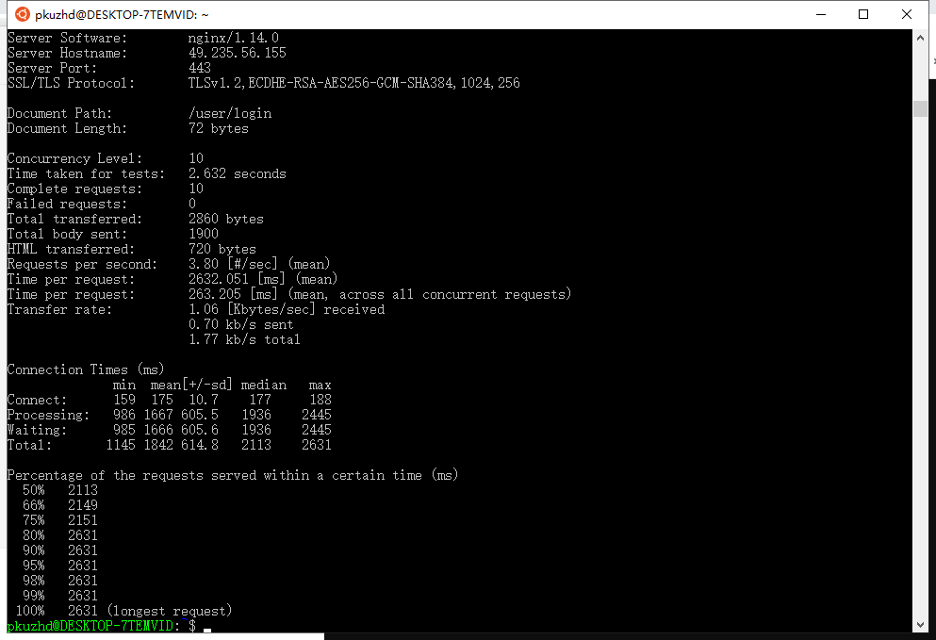

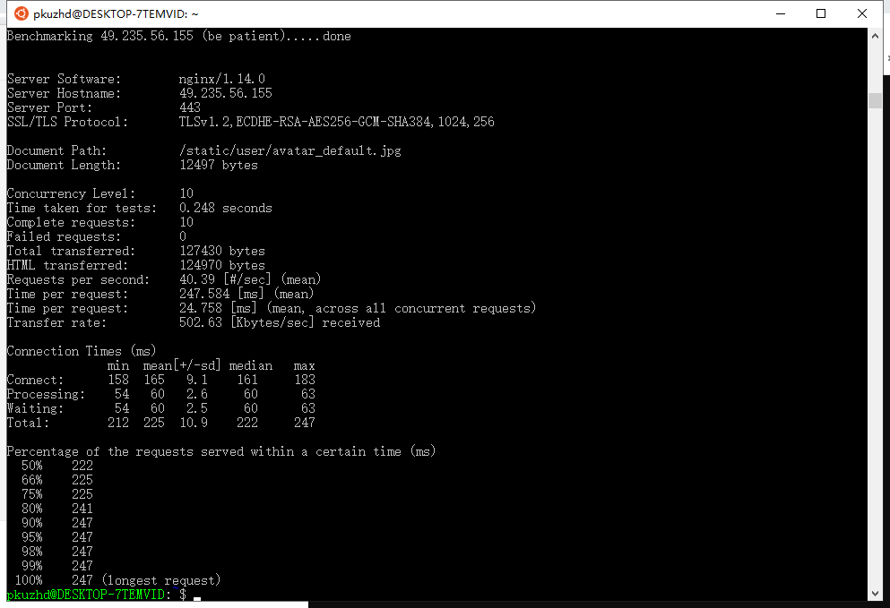

# 测试总结

## 测试用例执行结果

|  |  |  |  |
| --- | --- | --- | --- |
| **测试用例编号** | **状态** | **测试结果** | **备注** |
| **单元测试** | | | |
| App端-10 | 已测试 | 未实现 |  |
| App端-11 | 已测试 | 未实现 |  |
| App端-36 | 已测试 | 未实现 |  |
| 其余 | 已测试 | 正常 |  |
| **功能测试** | | | |
| App端-2 | 已测试 | 与预期有一定偏差 | 功能开发中 |
| App端-3 | 已测试 | 未达到预期 | 功能未完成 |
| App端-7 | 已测试 | 未达到预期 | 功能未完成 |
| 其余 | 已测试 | 正常 |  |
| **界面测试** | | | |
| 1-8 | 已测试 | 基本正常 | 需要改善，使界面更美观 |
| **性能测试** | | | |
| 1 | 已测试 | 没有达到预期性能 |  |
| 10 | 已测试 | 没有达到预期性能 |  |
| 其余 | 已测试 | 正常 |  |
| **压力测试** | | | |
| 1-2 | 已测试 | 正常 |  |

## 测试结果分析

### 需求覆盖分析

|  |  |  |  |  |
| --- | --- | --- | --- | --- |
| **需求项** | **测试用例个数** | **执行个数** | **未执行个数** | **未/漏测分析原因** |
| 搜索猫咪 | 3 | 3 | 0 |  |
| 查看猫咪档案 | 2 | 2 | 0 |  |
| 发布动态 | 6 | 6 | 0 |  |
| 评论动态 | 1 | 1 | 0 |  |
| 查看动态 | 3 | 3 | 0 |  |
| 搜索动态 | 2 | 2 | 0 |  |
| 点赞动态 | 2 | 2 | 0 |  |
| 饲养员权限管理 | 15 | 15 | 0 |  |
| 修改用户信息 | 7 | 7 | 0 |  |
| 查询用户信息 | 3 | 3 | 0 |  |
| 登录 | 4 | 4 | 0 |  |
| 注册 | 6 | 6 | 0 |  |

### 缺陷分析

|  |  |  |  |  |  |
| --- | --- | --- | --- | --- | --- |
| **严重级别**  **需求** | **A-严重影响系统运行的错误** | **B-功能缺陷，影响系统运行** | **C-不影响运行但必须修改** | **D-合理的建议** | **总数** |
| 用户交互界面 | 0 | 0 | 6 | 1 | 7 |
| 信息管理 | 0 | 0 | 0 | 2 | 2 |
| **总计** | 0 | 0 | 6 | 3 | 9 |

# 综合评价

## 软件能力

本软件已经实现了预期的大多数功能，但是还需要完善尚未实现的功能，以及非功能需求还需要进一步实现。

## 缺陷和限制

1. 登录界面需要进一步优化。
2. 拍摄照片和拍摄视频界面需要进行完善。
3. 动态界面中，还尚未实现“猫咪标签”，“用户之间的互动”等功能。
4. 饲养员对猫咪档案的操作还没有实现。

## 建议

1. 上述2,3,4是需要尽快实现的功能
2. 上述1建议进行优化

## 结论

软件的基本功能大多已经实现，需要尽快实现剩余的一些功能。在实现了剩下的这部分功能后即可交付使用。